**Селекторы псевдоклассов**

**Задание 1**

Откройте файл **Карта сайта.html**. Добавьте в таблицу стилей блок объявлений {background-color: #FFC000; } для ссылок, которые являются дочерними по отношению к элементу списка, который в свою очередь является соседним по отношению к ссылке, на которую наведен курсор.

**Задание 2**

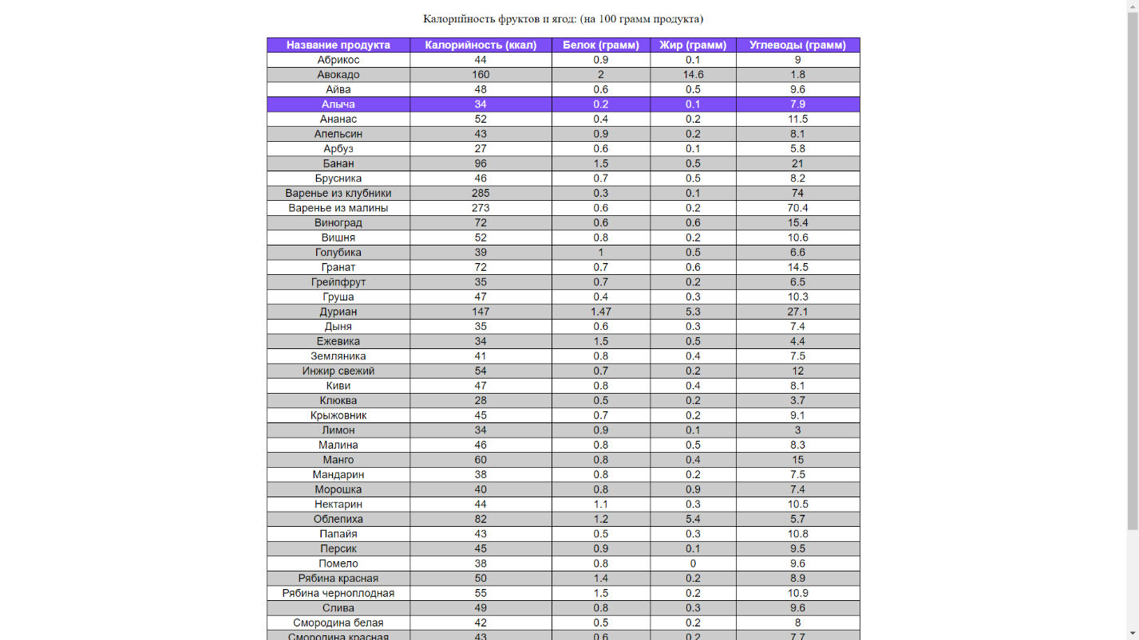Откройте файл **Ссылка.html**. Добавьте в таблицу стилей четыре правила так, чтобы текст ссылки был красного цвета, цвет текста посещенной ссылки - серый, цвет текста ссылки при наведении курсора - зеленый, а при нажатии – оранжевый.

**Задание 3**

Откройте файл **Таблица калорийности.html.** Дополните таблицу стилей таким образом, чтобы таблица выглядела так же, как на рисунке.

* Для селекторов, выбирающих нечетные строки таблицы, добавьте объявление background-color:#ccc;
* Для первой строки таблицы добавьте блок объявлений:

{

background-color:#7e4ff7;

color:white;

font-weight:bold;

}

* Для строки таблицы, на которую наведен курсор добавьте блок объявлений:

{

background-color:#7e4ff7;

color:white;

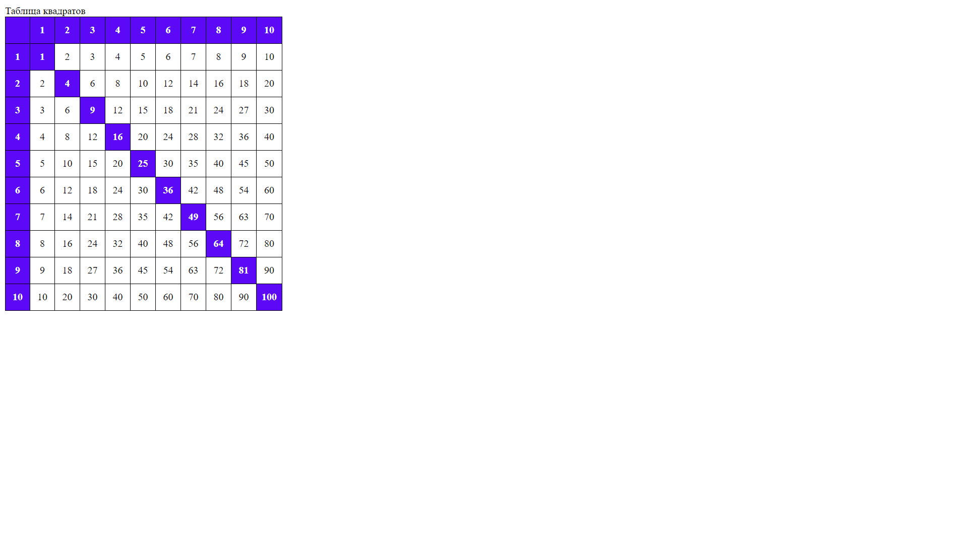}

**Задание 4**

Откройте файл **Таблица квадратов.html.** Дополните таблицу стилей таким образом, чтобы таблица выглядела так же, как на рисунке.

Для ячеек первой строки, первого столбца, и ячеек, расположенных на диагонали таблицы добавьте блок объявлений

{

background-color: #5b09f7;

color:white;

font-weight: bold;

}

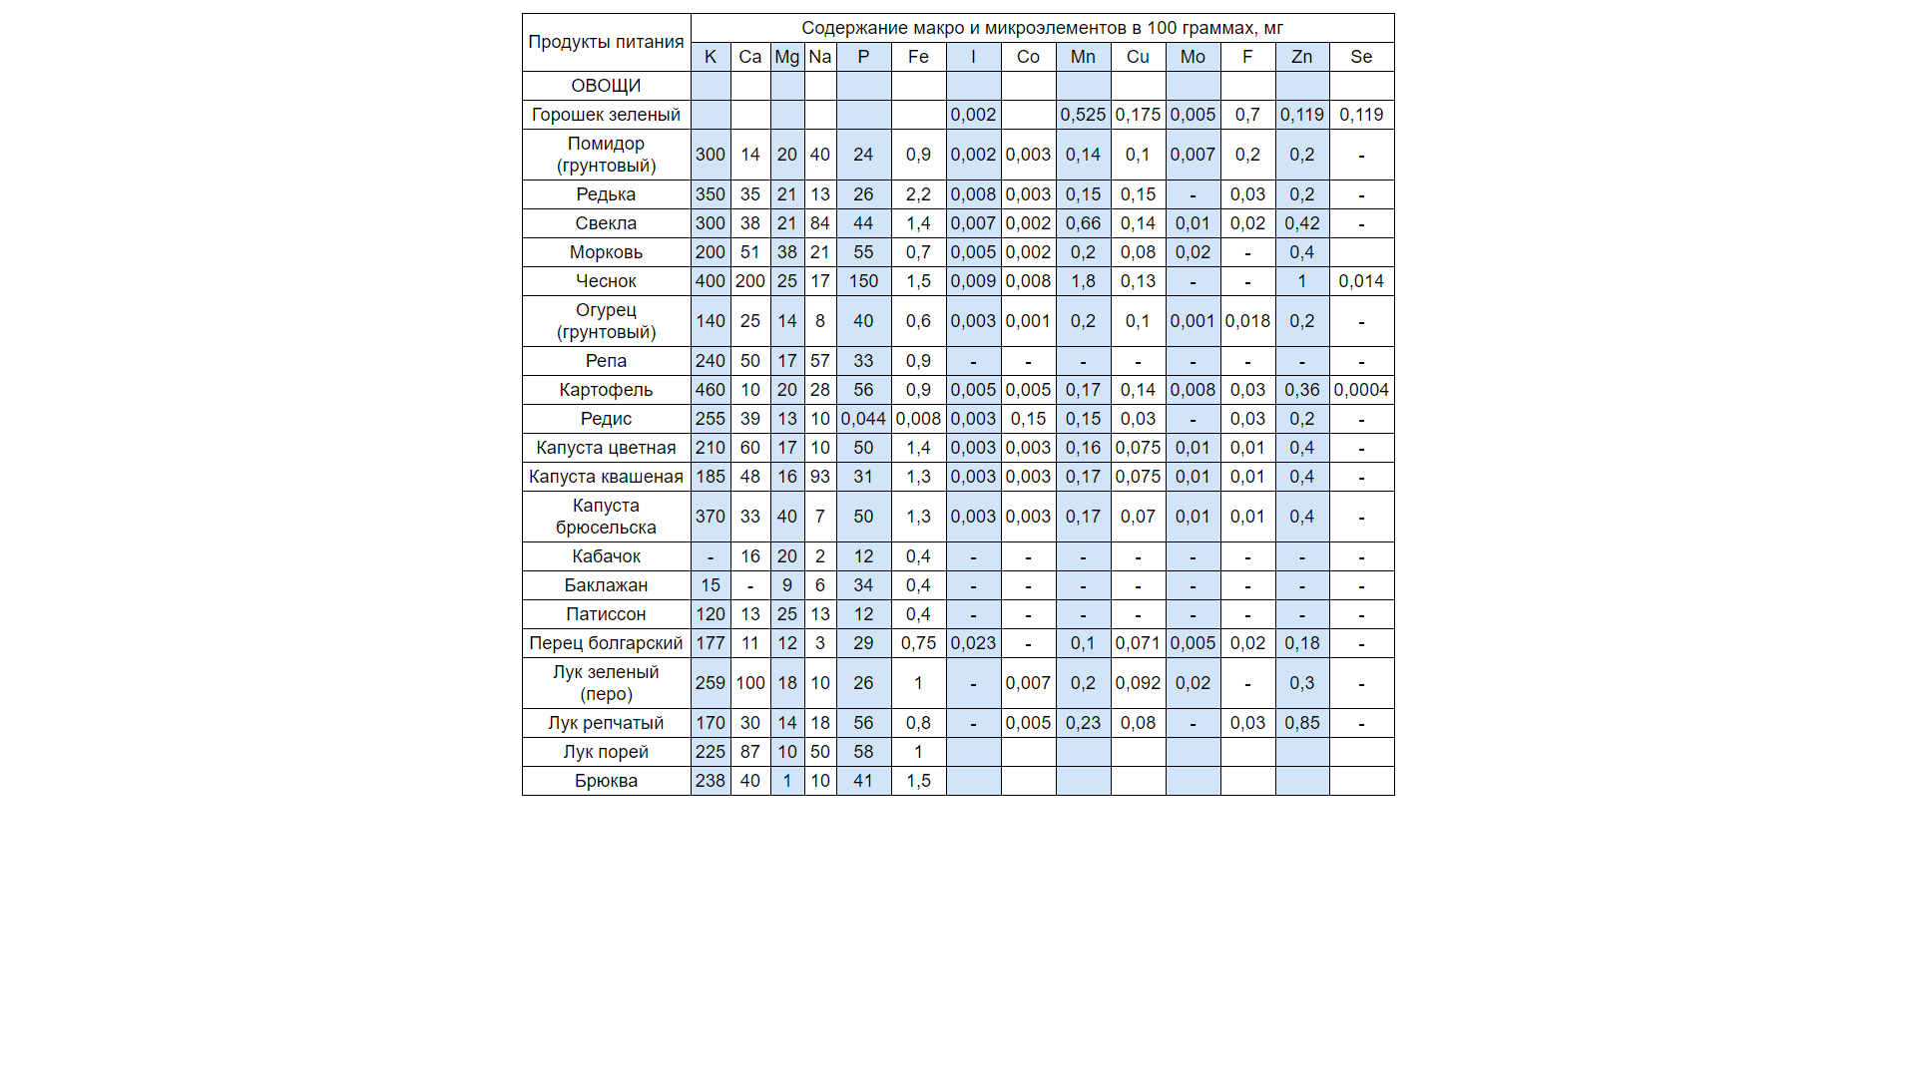**Задание 5**

Откройте файл **Микроэлементы.html.** Дополните таблицу стилей таким образом, чтобы таблица выглядела так же, как на рисунке.

Для ячеек выделенных цветом создайте блок объявлений:

{

background-color:#d2e4f7;

}

**Задание 6**

Откройте файл **График дежурства. html.** Дополните таблицу стилей таким образом, чтобы таблица выглядела так же, как на рисунке.

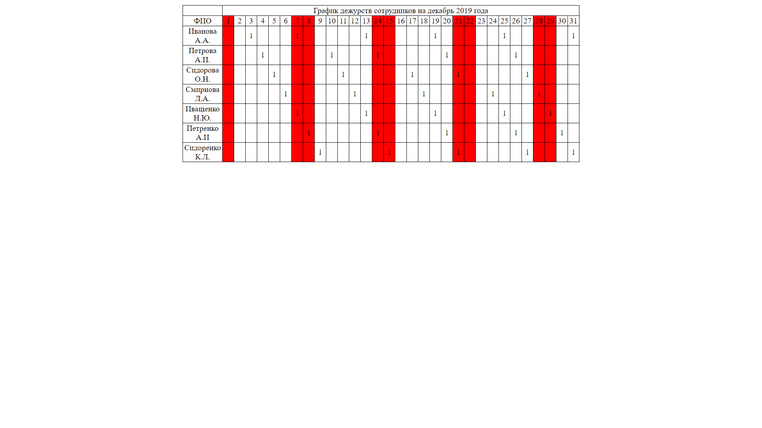

Для ячеек выделенных цветом создайте блок объявлений:

{

background-color:red;

}

**Задание 7**

Создайте форму по образцу на рисунке

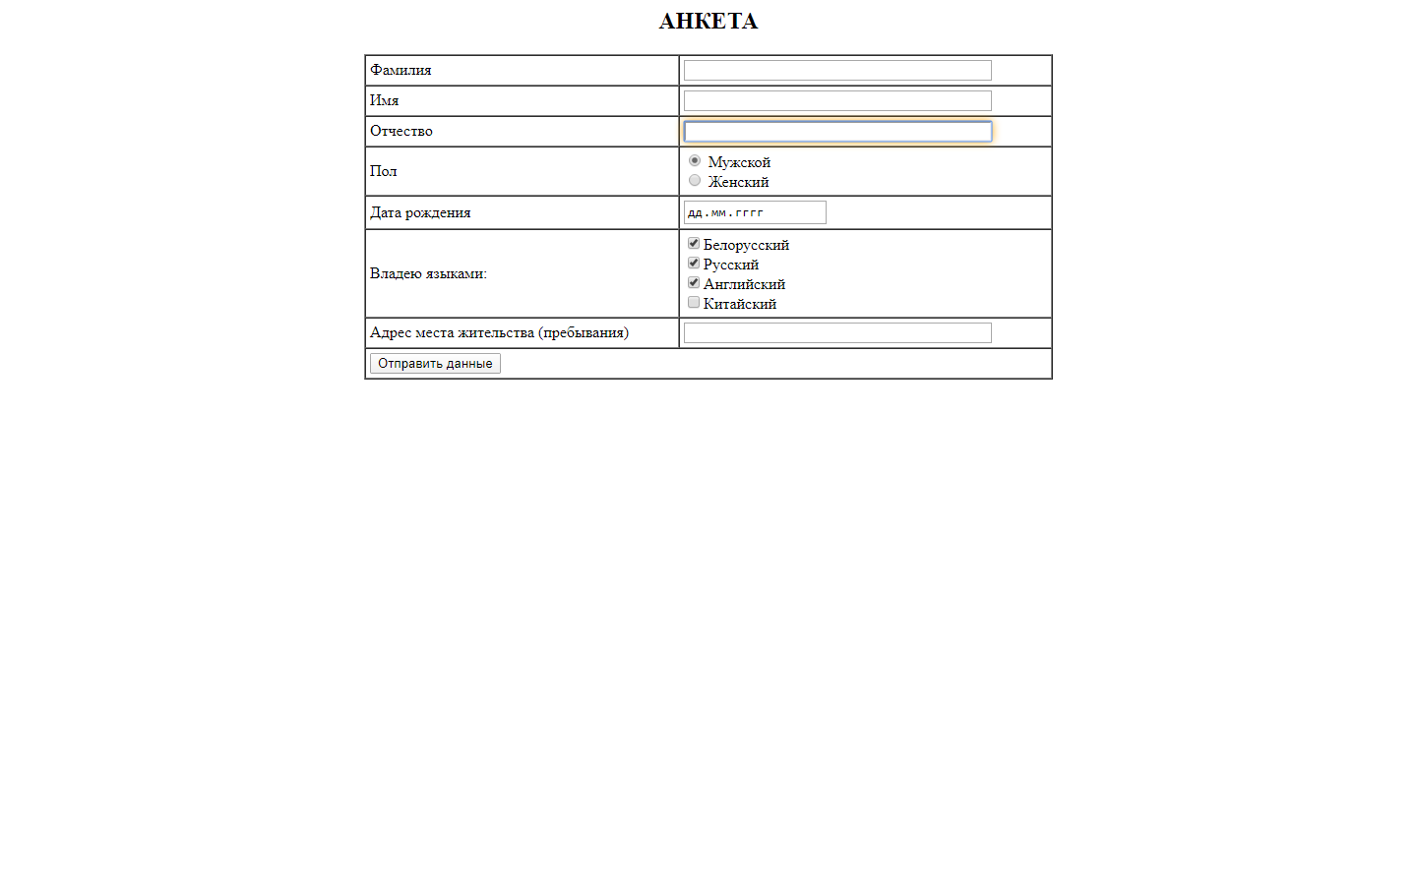

Все текстовые поля формы при получении фокуса должны иметь тень оранжевого цвета

box-shadow: 0px 0px 10px orange;

Остальные элементы формы при получении фокуса не должны иметь тени box-shadow: none;

Разрешается использовать только селекторы псевдоклассов